**Tugas 5 Sanbercode**

Coding Python:

import sqlite3

import matplotlib.pyplot as plt

connection = sqlite3.connect('chinook.db')

cursor = connection.cursor()

crud_query = "SELECT cus.FirstName, cus.LastName, inv.InvoiceDate FROM customers cus INNER JOIN invoices inv ON cus.CustomerId = inv.CustomerId INNER JOIN invoice_items it ON inv.InvoiceId = it.InvoiceId WHERE substr(inv.InvoiceDate, 1, 7) = '2009-02' OR substr(inv.InvoiceDate, 1, 7) = '2009-03' OR substr(inv.InvoiceDate, 1, 7) = '2009-04'"

cursor.execute(crud_query)

hasil_semua = cursor.fetchall()

cursor.close()

connection.close()

all_name = []

for x in range(len(hasil_semua)):

  name = f'{hasil_semua[x][0]} {hasil_semua[x][1]}'

  all_name.append(name)

banyak = []

name = []

b = ''

for a in all_name:

  if a != b :

    banyak_a = all_name.count(a)

    banyak.append(banyak_a)

    name.append(a)

  if a == b:

    pass

  b = a

fig, ax = plt.subplots(figsize=(16, 8))

ax.bar(name, banyak)

ax.set_xticklabels(name, rotation=90)

ax.set_xlabel('Nama Pembeli')

ax.set_ylabel('Total Pembelian')

ax.set_title('Penbelian Februari - April Tahun 2009')

plt.show()

fig.savefig('grafikchinook.png')

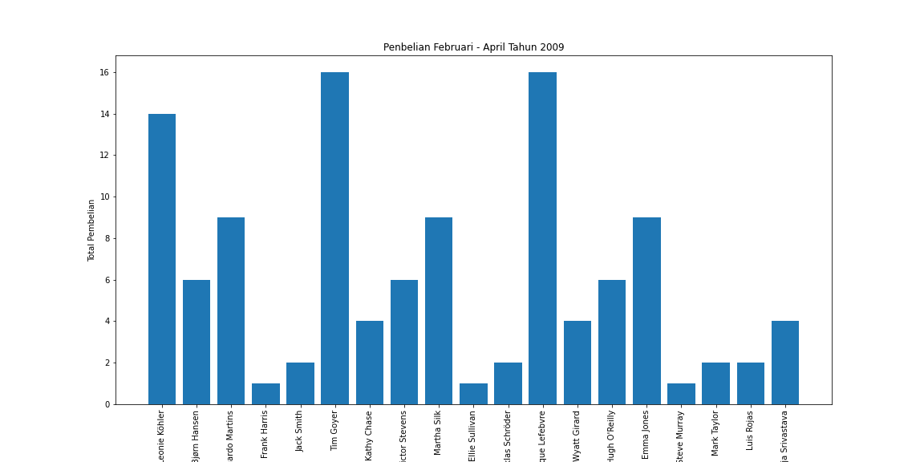Hasil Grafik:

Analisa:

Berdasarkan grafik pembelian pada bulan februari-april 2009, pembeli terbanyak adalah Tim Goyer dan Levebvre. Total pembelian pada Februari-April 2009 adalah 114 buah.